**CE 🡪 Rafael Nadal**

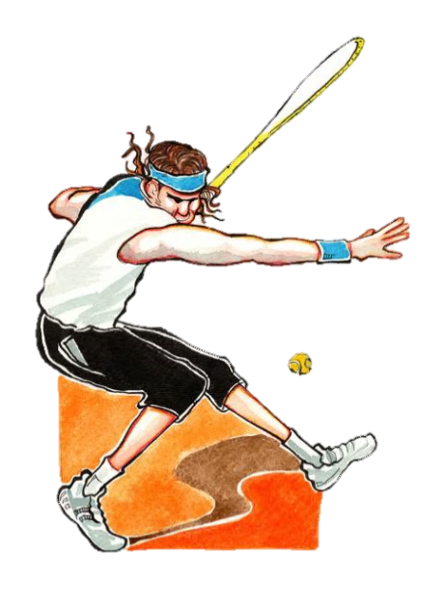Rafael Nadal est un grand joueur de tennis. Il est espagnol. Son père s’appelle Sébastian et sa mère s’appelle Ana Maria. Il a une sœur. Elle s’appelle Maria Isabel. Son coach s’appelle Toni Nadal.

Nadal est né le 3 juin 1986 à Manacor, en Espagne. Il habite dans cette ville avec sa famille parce qu’il aime bien sa ville natale. Il est grand et mince. Il a les cheveux bruns et il a les yeux marron. Il est sociable, courageux et sportif. Il fait du tennis depuis l’âge de 4 ans. Il adore le tennis. Il aime aussi le football et le basketball. Il fait toujours du football et du basketball avec ses amis et ses cousins. Les matins, il aime faire de la course à pied et de la natation. Il adore nager. Il n’aime pas l’équitation. En été, quand il n’a pas de tournoi, il fait souvent de l’escalade avec ses amis.

**A- Lis le texte, souligne les verbes puis réponds aux questions suivantes.**

1. Quel âge a Rafael Nadal ?

___________________________________________________________________________

1. Il habite où ?

___________________________________________________________________________

1. Quel est son métier ?

___________________________________________________________________________

1. Quel sport il aime faire en été ?

___________________________________________________________________________

1. Quel est son caractère ?

___________________________________________________________________________

1. Quels sports pratique-t-il ?

__________________________________________________________________________

**B. Vrai / Faux ?**

|  |  |  |  |
| --- | --- | --- | --- |
|  |  | **VRAI** | **FAUX** |
| 1 | Nadal joue au tennis. |  |  |
| 2 | Il vient de Manacor. |  |  |
| 3 | Il habite à Madrid avec sa famille. |  |  |
| 4 | Il est petit et mince. |  |  |
| 5 | Il est blond et il a les yeux bleus. |  |  |
| 6 | Il aime beaucoup le foot et le basket. |  |  |
| 7 | Il déteste la course à pied, mais il aime la natation. |  |  |
| 8 | En été, ill fait aussi de l’escalade. |  |  |
| 9 | Nadal n’a pas de frère ou de sœur. |  |  |
| 10 | Il adore faire de l’équitation. |  |  |

**C. Réponds aux questions.**

1. Quels sont les activités sportives que tu fais ou tu aimes faire ?

___________________________________________________________________________

1. Quels sont les activités sportives que tu détestes ?

___________________________________________________________________________

1. De quels instruments de musique voudrais-tu jouer ?

___________________________________________________________________________

**D. Conjugue le verbe *« FAIRE »* au présent de l’indicatif.**

|  |  |  |
| --- | --- | --- |
| **Faire** | **Faire** | **Faire** |
| Je | Nous | Paul |
| Tu | Vous | Les garçons |
| Il | Ils | Paul et moi |
| Elle | Elles | Mes amis |
| On |  | Monsieur |

**E. Fais des recherches sur internet et trouve les activités sportives des personnes ci-dessous. Qui fait quoi ?**

Ex. 0- [Roger Federer](https://www.google.com.tr/url?sa=t&rct=j&q=&esrc=s&source=web&cd=1&cad=rja&uact=8&ved=0ahUKEwiquMHQpuPTAhWja5oKHXT8A34QFggoMAA&url=http%3A%2F%2Fwww.rogerfederer.com%2F&usg=AFQjCNHg-UzVoiJ6YmKuvib5xJE0K_87Gw) ***fait du tennis.***

1- Lionel Messi_______________________________________________________________

2- Michael Jordan_____________________________________________________________

3- Mohammed Ali _____________________________________________________________

4- Alain Bernard_______________________________________________________________

5- Tan Sağtürk________________________________________________________________

6- Usain Bolt _________________________________________________________________

7- Lindsey Vonn_______________________________________________________________